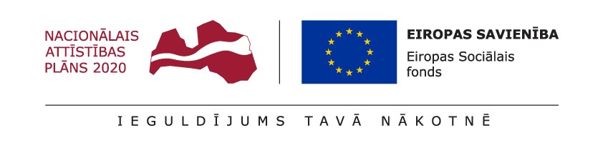

Konkursa “Gatavo pilnvērtīgas pusdienas un vakariņas, katrā iekļaujot vismaz vienu dārzeņu porciju!” vērtēšanas protokols

Žūrija - divi sertificēti uztura speciālisti
Darba autors
Nr. | Vērtēšanas kritērijs | Kritērija aspekti | Punktu sadalījums | Žūrijas loceklis | Iegūtie punkti | Vidēji par kritēriju
1. | Iesūtīti divi foto ar pagatavotajām maltītēm | Ir iesūtīti divi foto – viens pusdienu un viens vakariņu pamatēdiena maltītes foto. Iesūtītā foto formāts ir atbilstošs nolikuma prasībām. | Visi kritērija aspekti ir pārliecinoši izpildīti: 2 punkti.  Kritērija aspekti ir daļēji izpildīti: 1 punkts.  Kritēriji nav izpildīti: 0 punkti.
2. | Pievienoti recepšu apraksti, kuros atspoguļotas visas ēdiena sastāvdaļas un pagatavošanas soļi | Ir pievienoti recepšu apraksti. Tajos atspoguļotas visas ēdiena sastāvdaļas. Receptes ir loģiski un strukturēti aprakstītas. | Visi kritērija aspekti ir pārliecinoši izpildīti: 3 punkti.  Kritērija aspekti ir daļēji izpildīti: 1-2 punkti.  Kritēriji nav izpildīti: 0 punkti.
3. | Katrā receptē ir iekļauti vismaz četri no sarakstā norādītajiem produktiem | Receptē iekļauti vismaz četri produkti no visām četrām produktu saraksta uzturvielu grupām. | Visi kritērija aspekti ir pārliecinoši izpildīti: 4 punkti.  Kritērija aspekti ir daļēji izpildīti: 1-3 punkti.  Kritēriji nav izpildīti: 0 punkti.
4. | Receptēs iekļautās sastāvdaļas un to pagatavošana atbilst veselīga uztura principiem | Proporcijās ir ievērots “šķīvja princips”. Pievienotās garšvielas un citi pārtikas produkti atbilst veselīga uztura principiem. | Visi kritērija aspekti ir pārliecinoši izpildīti: 3 punkti.  Kritērija aspekti ir daļēji izpildīti: 1-2 punkti.  Kritēriji nav izpildīti: 0 punkti.
5. | Darba oriģinalitāte | Recepšu apraksts un izpildījums ir saistošs un atšķirīgs no citiem iesūtītajiem darbiem. Pieeja piedāvāto produktu un citu piedevu izmantošanā receptēs ir radoša, neparastās kombinācijās. Ir izmantotas dažādas pagatavošanas tehnikas. | Visi kritērija aspekti ir pārliecinoši izpildīti: 5 punkti.  Kritērija aspekti ir daļēji izpildīti: 1-4 punkti.  Kritērija aspekti nav izpildīti: 0 punkti.
6. | Vizuālais noformējums | Maltītes noformējums ir vizuāli piesaistošs ģimenēm ar skolas vecuma bērniem. | Visi kritērija aspekti ir pārliecinoši izpildīti: 2 punkti.  Kritērija aspekti ir daļēji izpildīti: 1 punkts.  Kritērija aspekti nav izpildīti: 0 punkti.
Kopā:
Vienādu vērtējumu gadījumā uzvarētājs tiek noteikts izlozes veidā.

